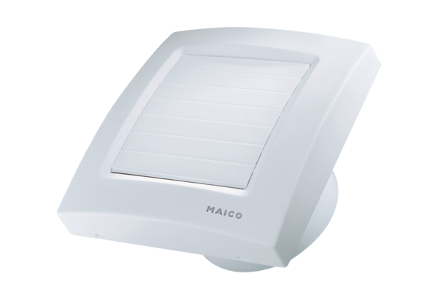Mali sobni ventilator ECA 120 KJedinica za pakiranje: 1 komAsortiman: A
Broj artikla: 0084.0009Proizvođač: MAICO

